**Bilag 3: Opgørelse af produktionsareal, ”Brandborg”**

**Hjallerupvej 15, 9382 Tylstrup**

**Skemanummer: 214583**

**Generelt:**

Husdyrproduktionen på ejendommen foregår i 3 staldbygninger, der dog alle er forbundet via en foderlade. 2 af staldene er på nuværende tidspunkt i brug til slagtesvin, og den sidste stald til smågrisene. Med denne ansøgning søges der om fleksgrupper, og dette er således anmeldt i ansøgt drift.

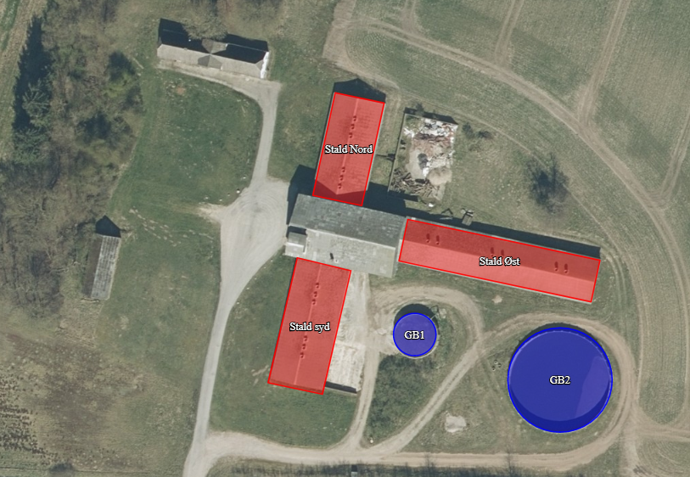

Staldbygningerne er opført i henholdsvis 1962, 1962 og 2002. De ældre staldbygninger er ombygget fra kvægstalde i 2001. Siden 2001 har der udelukkende været svineproduktion på ejendommen.

Følgende produktionsareal er anmeldt i ansøgningen:

|  |  |  |  |  |  |  |  |
| --- | --- | --- | --- | --- | --- | --- | --- |
| **Stald** | **Gulvtype/dyretype** | **Antal sektioner** | **Antal stier pr. sektion** | **Stistørrelse i m** | **Ansøgt** | **Nudrift** | **8-års drift** |
| Stald Nord | Slagtesvin. Delvis spaltegulv, 25-49 % fast gulv | 2 | 12 | 2,55x6,55 | 0 | 401 | 401 |
| Slagtesvin og smågrise; 25-49 % fast gulv | 2 | 12 | 2,55x6,55 | 401 | 0 | 0 |
| Stald syd | Slagtesvin. Delvis spaltegulv, 25-49 % fast gulv | 2 | 16 | 2,28X6,47 | 0 | 473 | 473 |
| Slagtesvin og smågrise; 25-49 % fast gulv | 2 | 16 | 2,28x6,47 | 473 | 0 | 0 |
| Stald øst | Slagtesvin. Delvis spaltegulv, 25-49 % fast gulv | 3 | 16 | 2,4x5,5 | 0 | 634 | 634 |
| Slagtesvin og smågrise; 25-49 % fast gulv | 3 | 16 | 2,4x5,5 | 634 | 0 | 0 |
| I alt |  |  |  |  | **1508** | 1508 | 1508 |

**Stald Nord:**

Denne stald er opført i 1962 som kostald og ombygget til slagtesvinestald i 2001. Den har et bygningsareal på 452 m2. Og er ikke ombygget siden da.

Stalden er indrettet med 2 sektioner med 12 stier i hver af (2,55x6,55) m.

Samlet produktionsareal er opgjort til 401 m2. Selvom der søges om ”fleks-grupper” ændres der ikke på staldindretning og kummeareal.

Der er vedhæftet staldtegning som dokumentation:

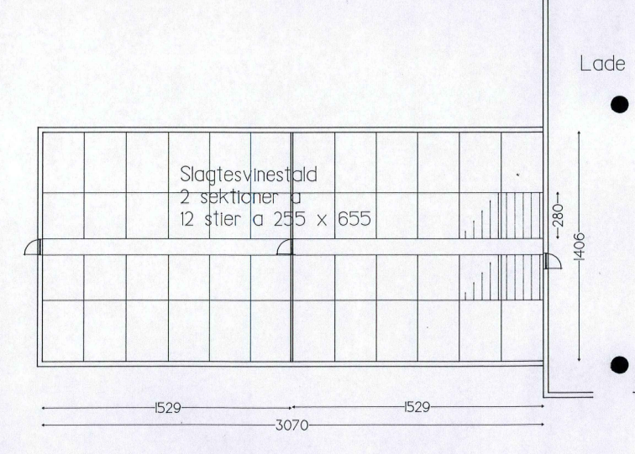

**Stald Syd:**

Denne stald er ligeledes opført i 1962 som kostald og ombygget til slagtesvinestald i 2001. Den har et bygningsareal på 510 m2. Og er ikke ombygget siden da.

Stalden er indrettet med 2 sektioner med 16 stier i hver af (2,28X6,47) m.

Samlet produktionsareal er opgjort til 473 m2. Selvom der søges om ”fleks-grupper” ændres der ikke på staldindretning og kummeareal.

Der er vedhæftet staldtegning som dokumentation:

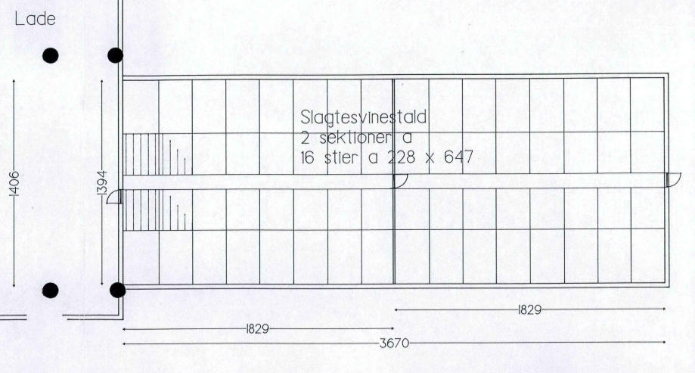

**Stald øst:**

Stalden er opført i 2002 og har et bygningsareal på 691m2. Stalden er opført som smågrisestald med delvist spaltegulv. Der søges med denne ansøgning om at anvende ”fleksgrupper” således at stalden også kan anvendes som slagtesvinestald.

Stalden er indrettet med 3 sektioner, med 16 stier i hver af (2,4x5,5) m

Samlet produktionsareal angivet til 634 m2.

Der er vedhæftet staldtegning som dokumentation.

